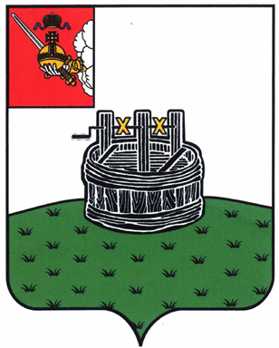

УПРАВЛЕНИЕ ФИНАНСОВ

АДМИНИСТРАЦИИ ГРЯЗОВЕЦКОГО МУНИЦИПАЛЬНОГО ОКРУГА

ПРИКАЗ

15.04.2024 | № | 34

г. Грязовец

Об утверждении сводного рейтинга главных администраторов
средств бюджета Грязовецкого муниципального округа по качеству финансового менеджмента
за 2023 год

В соответствии с приказом Управления финансов администрации Грязовецкого муниципального округа от 29.12.2023 № 130 «Об утверждении Порядка проведения мониторинга и оценки качества финансового менеджмента главных администраторов средств бюджета Грязовецкого муниципального округа, включая оценку эффективности управления территорией территориальными органами администрации Грязовецкого муниципального округа», в целях повышения эффективности расходования средств бюджета округа и оценки качества управления средствами бюджета округа, на основании результатов проведенного мониторинга и оценки качества финансового менеджмента главных администраторов

ПРИКАЗЫВАЮ:
- Утвердить сводный рейтинг главных администраторов средств бюджета Грязовецкого муниципального округа по качеству финансового менеджмента за 2023 год (приложение).
- Довести настоящий приказ до главных администраторов средств бюджета Грязовецкого муниципального округа.
- Настоящий приказ подлежит размещению на официальном сайте Грязовецкого муниципального округа.

Заместитель главы Грязовецкого
муниципального округа по финансам,
начальник управления финансов Н.А. Кузнецова
УТВЕРЖДЕН
приказом Управления финансов администрации Грязовецкого муниципального округа
от 15.04.2024 № 34

Сводный рейтинг
главных администраторов средств бюджета Грязовецкого муниципального округа
по качеству финансового менеджмента за 2023 год
№  п/п | Наименование главного администратора | Суммарная оценка качества управления финансами | Место в рейтинге
1 группа – главные администраторы (Администрация Грязовецкого муниципального округа, Управление образования и молодежной политики администрации Грязовецкого муниципального округа, Управление финансов администрации Грязовецкого муниципального округа):
1. | Управление финансов администрации Грязовецкого муниципального округа | 15 | 1
2. | Администрация Грязовецкого муниципального округа | 14 | 2
3. | Управление образования и молодежной политики администрации Грязовецкого муниципального округа | 11 | 3
2 группа – главные администраторы (Контрольно-счетная палата Грязовецкого муниципального округа, Управление имущественных и земельных отношений администрации Грязовецкого муниципального округа):
1. | Управление имущественных и земельных отношений администрации Грязовецкого муниципального округа | 15 | 1
2. | Контрольно-счетная палата Грязовецкого муниципального округа | 14 | 2
3 группа – главные администраторы (территориальные органы администрации Грязовецкого муниципального округа):
1. | Грязовецкое территориальное управление администрации Грязовецкого муниципального округа | 20 | 1
2. | Перцевское территориальное управление администрации Грязовецкого муниципального округа | 19 | 2
3. | Сидоровское территориальное управление администрации Грязовецкого муниципального округа | 19 | 2
4. | Вохтожское территориальное управление администрации Грязовецкого муниципального округа | 18 | 3
5. | Комьянское территориальное управление администрации Грязовецкого муниципального округа | 18 | 3
6. | Юровское территориальное управление администрации Грязовецкого муниципального округа | 18 | 3
7. | Ростиловское территориальное управление администрации Грязовецкого муниципального округа | 16 | 4

